**AULA DE SQL**

**COLECAO DE DADOS DE COMANDOS ESPECIFICOS**

**IMAGINE UM CATALOGO**

**QUER ACHAR UM ALUNO ( NOME , SOBRENOME , IDADE , ENDERECO )**

**BANCO DE DADOS RELACIONAL**

**ONDE AS TABELAS SE RELACIONAM ENTRE SI . GERAMENTE SE COMUNICAM POR CHAVES**

**# PENSEM NO ECOMERCE**

**PRODUTOS , CLIENTE E SERVICOS**

**PRODUTO**

|  |  |  |
| --- | --- | --- |
| **ID PRODUTO** | **DESCRICAO** | **PRECO** |
| **2** |  |  |

**CLIENTE**

|  |  |  |
| --- | --- | --- |
| **ID CLIENTE** | **NOME** | **EMAIL** |
| **1** |  |  |
|  |  |  |

**SERVICOS**

|  |  |  |
| --- | --- | --- |
| **NUMERO DO PEDIDO** | **ID DO PRODUTO** | **ID CLIENTE** |
|  | **2** | **1** |

**BANCO DE DADOS COM TRES TABELAS**

**VEJA COMO 1 E 2 SE POSICIONAM ENTRE AS TABELAS POR MEIO DAS COLUNAS**

**O QUE SGBD**

**SISTEMA DE GERENCIAMENTO DE BANCO DE DADOS**

**ELE CRIA A INTERACAO ENTRE AS TABELAS DO BANCO DE DADOS COM O USUARIO**

**As comunicações das colunas do banco de dados são chamados de CHAVES que podem ser**

**CHAVES PRIMARIAS OU CHAVES ESTRANGEIRAS**

**CHAVES PRIMARIAS : OU PRIMARY KEY OU PK**

**IDENTIFICA UM ELEMENTO DA TABELA**

**CHAVES ESTRANGEIRAS : OU FOREING KEY OU FK COLUNA ONDE OS DADOS VEM DE**

**COLUNA ONDE OS DADOS VEM DE UMA TABELA EXTERNA**

**E USADA PARA RELACIONAR DIFERENTES TABELAS**

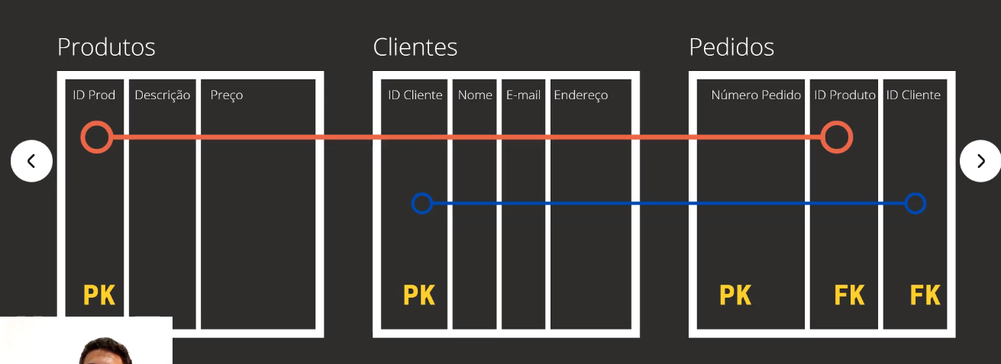

**QUERY = CONSULTAS**

**SOLICITACAO DE INFORMACOES AO BANCO DE DADOS**

**PARA FAZER ISSO , VOCE PRECISA ESCREVER UM COMANDO PARA O BANCO DE DADOS ENTENDER QUAIS INFORMACOES VOCE QUER**

**A LINGUAGEM MAIS USADA PARA ISSO E O SQL .**

**RELACOES**

**1 X1**

**1 X N**

**N X N**

**1 X 1 ( RELACAO DE 1 PARA 1 )**

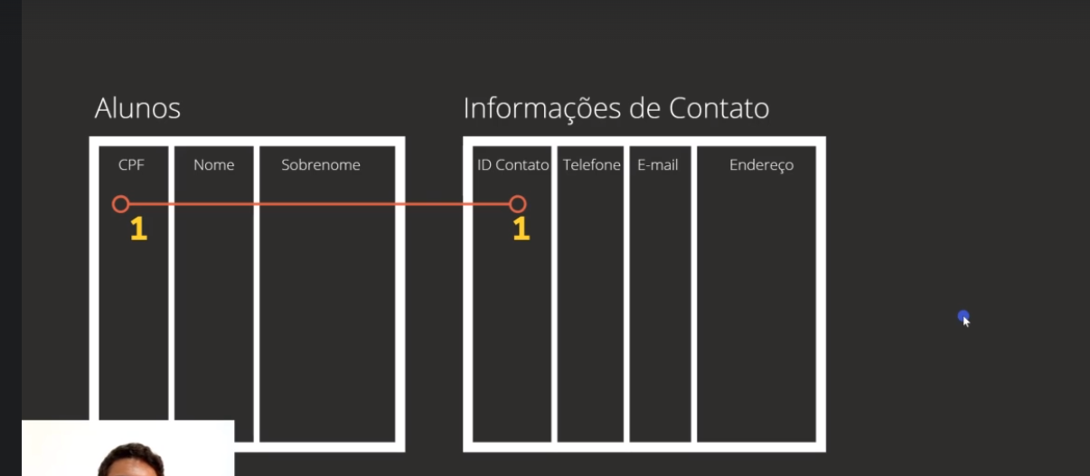

**1 X N RELACAO DE 1 PARA MUITOS**

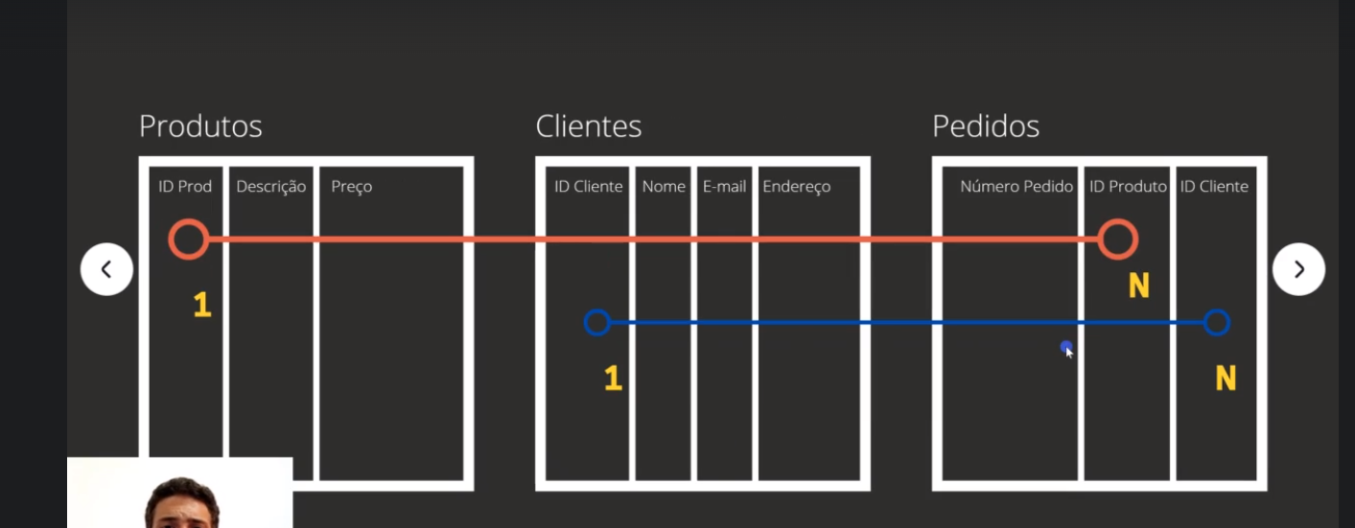

**N X N RELACAO DE MUITOS PARA MUITOS**

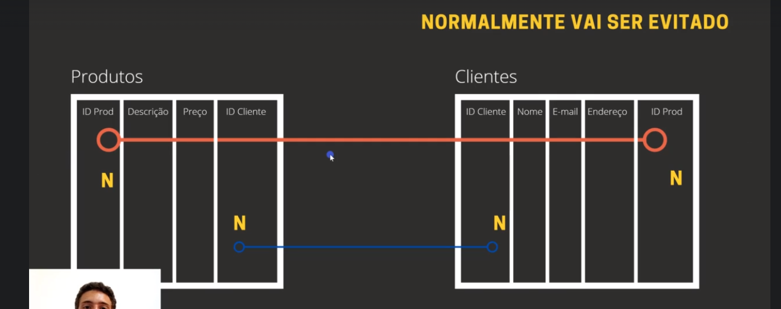

**CRUD**

